工字钢悬挑脚手架在建筑特殊部位的应用
谭良斌
（湖南中天建设集团股份有限公司，株洲 412000）
[摘要] 高层建筑的迅速发展，以致在建筑结构施工中，脚手架的安全性、对结构质量和人员通行的影响尤为重要。传统落地脚手架现已逐渐退出历史舞台，被工字钢悬挑脚手架所取代。但工字钢悬挑脚手架的不合理布置，导致其对施工的影响较大。在春藤小镇三期项目施工中，对工字钢悬挑脚手架在特殊部位设置的优化，使工字钢悬挑脚手架的优势得到充分体现。
[关键词]楼梯间、工字钢、暗柱、周转性
[中图分类号]TU731.2 [文献标识编码]A [文章编号]
Application of I-steel Overhanging Scaffold in Special Parts of Buildings
TAN Liang-bin
（Hunan Zhongtian Construction Group Co.,Ltd.,Zhuzhou 412000, China）
[abstract]The rapid development of high-rise buildings, so that in the construction of building structures, the safety of scaffolding, structure quality and the impact of personnel access is particularly important. Traditional scaffold has gradually retired from the stage of history, replaced by i-steel cantilever scaffold. But the i-steel cantilever scaffold's unreasonable arrangement leads to its great influence on construction. In the construction of the third phase project of chunteng town, the optimization of the setting of i-steel cantilever scaffold in special parts fully embodies the advantages of i-steel cantilever scaffold.
[Keywords]staircase;i beam;concealed column;turnover sex.

1引言
随着国家经济的快速发展，民族的富强，老百姓对住宅环境的要求逐渐增强，而土地供应的紧张，地价不断上涨，导致住宅建筑越减越高。目前，高层建筑在全国随处可见，其在施工过程中的安全隐患尤为突出。传统的落地脚手架工艺在高层建筑施工中，由于材料用量大、搭设可靠性低、搭设成本高、用工量大等特点逐渐退出历史舞台。悬挑脚手架和爬架为目前高层建筑施工常见的外围护体系，但爬架与悬挑脚手架相比，26层以下建筑使用悬挑脚手架较为经济。因此，高层建筑施工中，悬挑脚手架使用较为普遍。
工字钢悬挑脚手架具有安装便利、周转性好、安全性高、使用性强等优点。但在建筑特殊部位楼梯间、建筑阳角、施工电梯等布置尤为重要，对结构的安全性、施工通行影响较大。

2工程概况
春藤小镇三期项目，地处株洲市天元区栗合路与博古山路交汇处，本工程共计8栋高层住宅，5栋沿街商铺，1栋幼儿园，建筑总面积为141229.86m²，地下室为负二层。14栋至21栋层高为24层至32层，层高均为3m，其中，17栋为24层，建筑高度为74.1m；19栋和20栋均为32层，建筑高度分别为：96.4m、98.3m。本工程结构体系为剪力墙结构，根据项目实际情况，14栋至21栋悬挑脚手架均从第三层楼面开始起挑，一次起挑高度为17.6m，最大起挑高度不超过20m。

3特殊部位施工技术
高层住宅平面布置通常为不规则形状，悬挑脚手架搭设过程中，即要考虑工字钢布置对结构的影响，又要考虑方便施工和外架的美观。因此楼梯间、建筑阳角、施工电梯、厕所等特殊部位的设置尤为重要。悬挑脚手架施工前，应先在图纸上布置悬挑层工字钢，作业人员按图进行施工。以春藤小镇三期21栋为例，进行悬挑脚手架布置，详见图1。
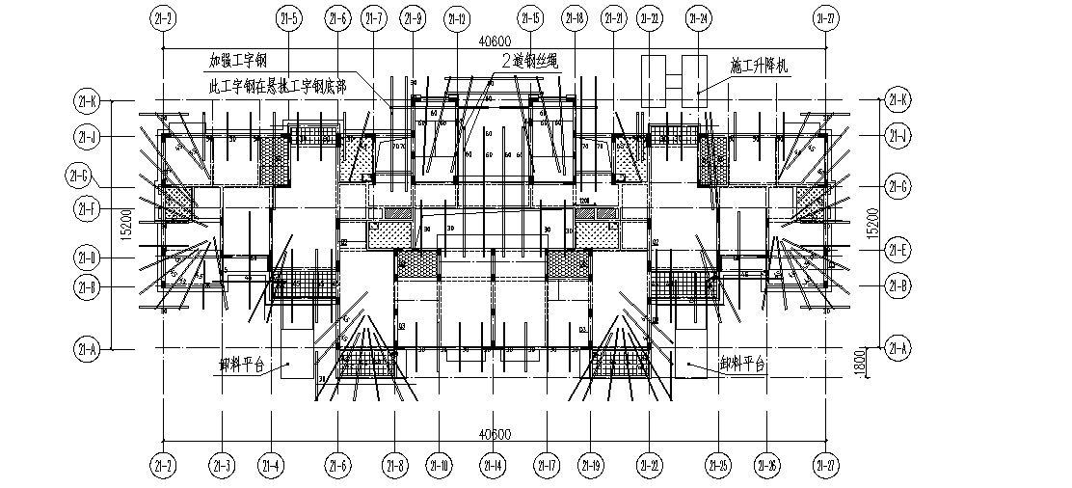
图1 21栋悬挑脚手架平面图

3.1 工艺流程
悬挑脚手架工艺流程为：悬挑工字钢→纵向扫地杆→立杆→横向扫地杆→纵向水平杆→横向水平杆→连墙件→剪刀撑→铺脚手板→扎防护栏杆→扎安全网→循环搭设。
悬挑梁采用16号工字钢，锚固压点采用2个U型环（周转使用）φ18预埋在楼板上，外露长度为200mm，详见图2。每个型钢悬挑梁外端设置直径16的钢丝绳与上一层建筑结构斜拉结，钢丝绳与建筑结构拉结的吊环使用一个φ20。
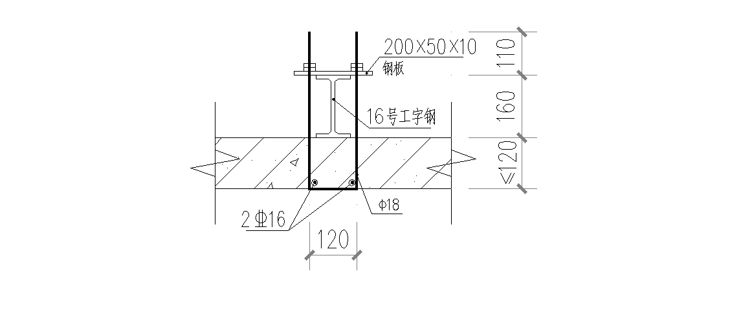
图2 U圆钢筋锚固图

3.2 楼梯间悬挑工艺
建筑施工中，楼梯间为主要人员通道，布置悬挑工字钢时，应考虑人员安全通行、设置合理、外架美观等问题。通常楼梯间设置工字钢的根数不宜超过2根，楼梯间工字钢设计主要有两种方式：1、将悬挑工字钢布置在楼层中间休息平台处；2、将悬挑工字钢布置在楼层休息平台处。第一种布置方式会导致外架外立面不能协调一致，不美观，使用很少；通常采用第二种方式布置悬挑工字钢，但该方法的缺点是工字钢前端没有受力点，因此本工程在楼梯间窗洞口处增设附加工字钢作为支撑点，详见图3。
本工程21-J轴至21-K轴交21-9轴为剪力墙，21-J轴至21-K轴交21-12轴为框架梁。为保证外架的美观，该处的悬挑工字钢应与主楼工字钢在同一水平面上，而附加工字钢不能在梁内穿过，与设计方沟通后，同意将悬挑层的梁顶标高降低160mm。
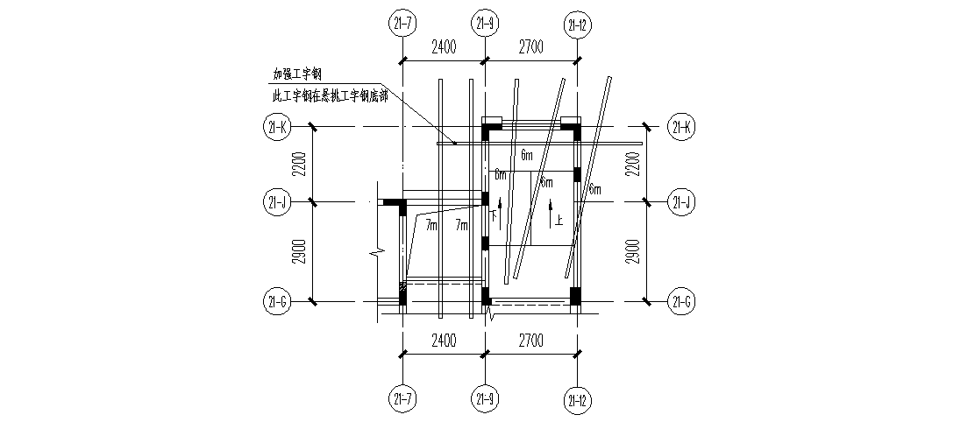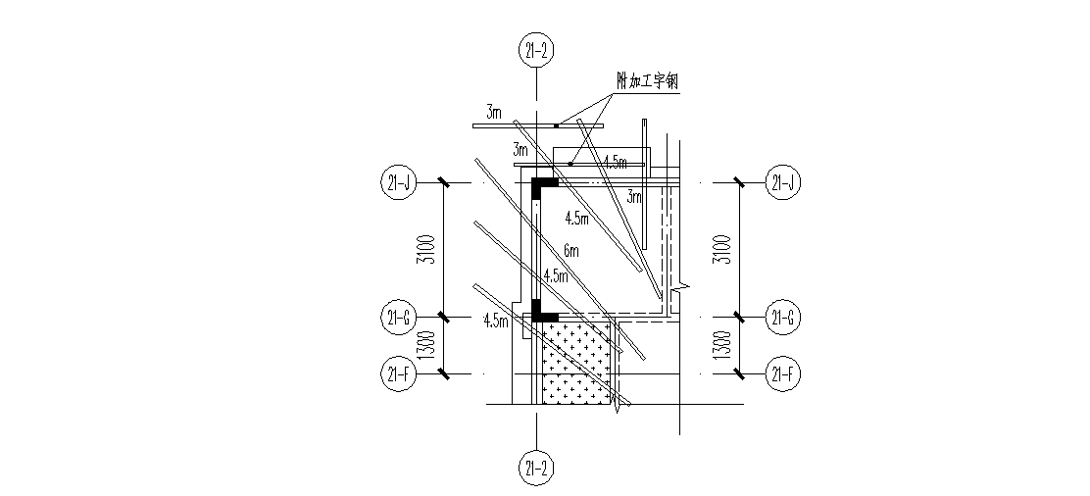
图3 楼梯间工字钢布置图 图4 建筑阳角工字钢布置图

3.3 建筑阳角悬挑工艺
高层建筑的阳角部位，通常设置有剪力墙。施工过程中，为保证悬挑层剪力墙结构不受影响，工字钢杜绝从暗柱穿过。因此，采用附加悬挑工字钢的形式，支撑建筑阳角处内外立杆，详见图4。附加工字钢与悬挑工字钢采用2个U型预埋环连接。

3.4 其它部位悬挑工艺
施工电梯部位悬挑脚手架应设计为独立架体，与主体悬挑脚手架分开。因此，在施工电梯部位两侧边与主体架相临处设置两根悬挑工字钢，间距为200mm。
卸料平台通常设置在阳台位置，悬挑工字钢在卸料平台处应考虑其安装位置。阳台处悬挑工字钢固定环不能设置在悬挑阳台板上。阳台处支撑工字钢的梁，应经设计院核算其承载力，如不能满足要求，则需加强处理。
除建筑阳角剪力墙部位工字钢不能穿暗柱外，其它位置的剪力墙类同。
悬挑工字钢布置过程中，应考虑外架立杆的均匀设置。特别是在建筑物凹凸部位，应保证外架在一个平面内，以保证外架的美观。

4安全质量保证措施
- 悬挑架手架施工前，对班组、项目管理人员进行安全、质量、图纸交底。工字钢预埋环安装过程中，应对预埋环安装位置和加强筋（板厚≤120mm）进行检查。
- 操作人员必须持证上岗。
- 工字钢安装前，按工字钢长度对其进行分类，并检查工字钢上立杆固定钢筋、钢丝绳拉孔是否完好，及工字钢是否符合要求。
- 附加工字钢安装后，立即采用U型环固定于悬挑工字钢上。
- 工字钢安装时，采用塔吊进行吊装，不能采用人工搬运安装。
- 工字钢安装后，应立即对其进行固定，每个螺丝杆处安装2个螺帽，并检查其安装质量。
- 钢丝绳安装时，钢丝绳必须拉紧，应从外排立杆扫地杆下部通过。
- 不定期对悬挑脚手架进行安全检查，并做好检查记录。检查不符合要求的部位，应立即整改。
- 搭拆脚手架期间，地面应设置围栏和警戒标志，严禁非操作人员入内。

5结语
综上所述，本项目对工字钢悬挑脚手架进行优化，可以解决建筑楼梯间、建筑阳角、施工电梯等特殊部位的突出问题，把其对结构质量的影响降至最低。工字钢悬挑脚手架的安装便利性、周转性、安全性、使用性、经济性等优点得到充分体现。对高层建筑悬挑脚手架施工具有一定的借鉴作用。

参考文献
[1] 中华人民共和国住房和城乡建设部.钢结构设计标准:GB50017—2017[S].北京:中国建筑工业出版社,2017．
[2] 中华人民共和国住房和城乡建设部.建筑施工扣件式钢管脚手架安全技术规范:JGJ130-2011[S].北京:中国建筑工业出版社,2011．
[3] 韩虎全.型钢悬挑式脚手架安全使用应满足的条件[J].建筑工人，2018，V39(3).
[4] 石伟国.高层建筑型钢悬挑脚手架设计及施工技术探讨[J].建筑技术,2012,43(8):717-721.

作者简介：谭良斌(1984-)，男(民族-侗族)，湖南芷江人，工程师，E-mail:410741413@qq.com 收稿日期：

